*Разработчик*: Л.В. Кузнецова, ГБПОУ «Кинель-Черкасский сельскохозяйственный техникум»

*Курс*: «Информатика» (35.02.08 ОУД.10)

*Тема*: Возможности динамических (электронных) таблиц. Математическая обработка числовых данных.

*Комментарии*

Обучающиеся выполняют данное компетентностно-ориентированное задание в начале практического занятия «Использование различных возможностей динамических (электронных) таблиц для выполнения учебных заданий из различных предметных областей». Сведения, упоминаемые в источнике, не должны предварительно сообщаться обучающимся.

Задание выполняется по вариантам, затем ответы обсуждаются фронтально, чтобы все обучающиеся имели полное представление об информации. Кроме того, необходимо выяснить, какие ошибки допускали обучающиеся при выполнении задания и как подобных ошибок можно избежать впоследствии при выполнении такого типа заданий.

Выполнение компетентностно-ориентированного задания является основой для применения знаний в практической деятельности.

Прочитайте текст «Электронные таблицы».

**Письменно ответьте на вопросы.**

Вариант 1

1. Как называется прикладная программа, предназначенная для проведения табличных расчётов?

________________________________________________________________________________

1. Что считают основным структурным элементом электронной таблицы?

________________________________________________________________________________

1. Каким будет адрес ячейки, если она располагается в строке 25 столбца АВ?

________________________________________________________________________________

1. Сколько ячеек входит в диапазон A1:D5?

________________________________________________________________________________

1. Верно ли утверждение «При перемещении или копировании формулы относительные ссылки не изменяются»?

________________________________________________________________________________

Вариант 2

1. Как называется категория программного обеспечения, предназначенного для обработки электронных таблиц?

________________________________________________________________________________

1. Что, кроме «формулы» и «текста», входит в понятие «основные типы данных в электронных таблицах»?

________________________________________________________________________________

1. Каким будет адрес ячейки, если он располагается в строке 14 столбца CD?

________________________________________________________________________________

1. Сколько ячеек входит в диапазон A2:C7?

________________________________________________________________________________

1. Верно ли утверждение «При перемещении или копировании формулы абсолютные ссылки не изменяются»?

________________________________________________________________________________

**Электронные таблицы**

Появление электронных таблиц исторически совпадет с началом распространения персональных компьютеров. Первая программа для работы с электронными таблицами – табличный процессор, была создана в 1979 году, предназначалась для компьютеров типа Apple II и называлась VisiCalc. В 1982 году появляется знаменитый табличный процессор Lotus 1-2-3, предназначенный для IBM PC. Популярность табличных процессоров росла очень быстро. Появлялись новые программные продукты этого класса: Multiplan, Quattro Pro, SuperCalc и другие. Одними из самых популярных табличных процессоров сегодня являются MS Excel и Calc, входящий в состав пакета LibreOffice.

Электронная таблица – это прикладная программа, предназначенная для проведения табличных расчётов. Табличный процессор - это категория программного обеспечения, предназначенного для обработки электронных таблиц.

Электронная таблица состоит из строк и столбцов. Заголовки столбцов обозначаются буквами или сочетаниями букв латинского алфавита (A, G, АВ и т. п.), заголовки строк обозначаются числами (1, 16, 278 и т. п.). На пересечении строки и столбца располагается основной структурный элемент таблицы – ячейка. Каждая ячейка таблицы имеет свой собственный адрес, который состоит из названия столбца и номера строки, например, А1, С34, F123, R1. Ячейка, с которой производятся какие-то действия, выделяется рамкой и называется активной. Прямоугольная область таблицы называется диапазоном (интервалом, блоком) ячеек. Она задается адресами верхней левой и правой нижней ячеек блока, перечисленными через двоеточие. Например, выделенный диапазон, представленный на рисунке 1, будет задан как A1:F13 и содержит 78 ячеек.

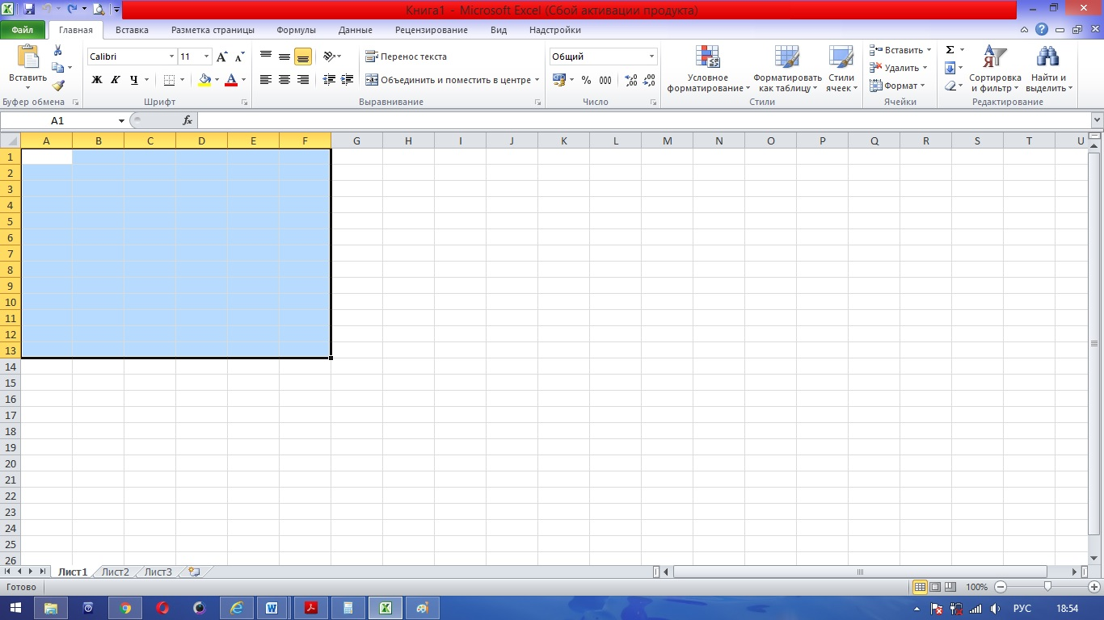

Рисунок 1

Электронные таблицы ещё называют динамическими, т. к. они содержат поля, значения которых автоматически пересчитываются по заданным формулам при изменении значений исходных данных, содержащихся в других полях.

Возможности электронных таблиц: проведение сложных и однотипных расчётов над большими наборами данных; построение графиков и диаграмм; обработка результатов экспериментов; сортировка и поиск данных; подготовка табличных документов; математическое моделирование; создание базы данных и мн. другое.

Типы данных в электронных таблицах:

Число. Числа в электронных таблицах могут быть записаны в обычном числовом или экспоненциальном формате, например: 195,2 или 1,952Е + 02. По умолчанию числа выравниваются в ячейке по правому краю. Это объясняется тем, что при размещении чисел друг под другом (в столбце таблицы) удобно иметь выравнивание по разрядам (единицы под единицами, десятки под десятками и т. д.).

Текст. Текстом в электронных таблицах является последовательность символов, состоящая из букв, цифр и пробелов, например запись «32 Мбайт» является текстовой. По умолчанию текст выравнивается в ячейке по левому краю. Это объясняется традиционным способом письма (слева направо).

Формула. Формула должна начинаться со знака равенства и может включать в себя числа, имена ячеек, функции: Математические, Статистические, Финансовые, Дата и время и т. д. и знаки математических операций. Например, формула «=А1+B2» обеспечивает сложение чисел, хранящихся в ячейках А1 и B2.

В формулах используются ссылки на адреса ячеек. Существуют два основных типа ссылок: относительные и абсолютные. Различия между ними проявляются при копировании формулы из активной ячейки в другую ячейку.

Относительная ссылка в формуле используется для указания адреса ячейки, вычисляемого относительно ячейки, в которой находится формула. При перемещении или копировании формулы из активной ячейки относительные ссылки автоматически обновляются в зависимости от нового положения формулы. Относительные ссылки имеют следующий вид: А1, BЗ.

Абсолютная ссылка в формуле используется для указания фиксированного адреса ячейки. При перемещении или копировании формулы абсолютные ссылки не изменяются. В абсолютных ссылках перед неизменяемым значением адреса ячейки ставится знак доллара (например, $А$1). Если символ доллара стоит перед буквой (например, $A1), то координата столбца абсолютная, а строки – относительная. Если символ доллара стоит перед числом (например, А$1), то, наоборот, координата столбца относительная, а строки – абсолютная. Такие ссылки называются смешанными.

*Использован источник:* Электронные таблицы / Трофимов В. Информатика // <https://studme.org/97251/informatika/elektronnye_tablitsy>

Инструмент проверки

Вариант 1

|  |  |  |
| --- | --- | --- |
|  | Электронная таблица | 1 балл |
|  | Ячейка | 1 балл |
|  | AB25 | 1 балл |
|  | 20 | 1 балл |
|  | Нет / Не верное | 1 балл |
| ***Максимальный балл*** | | ***5 баллов*** |

Вариант 2

|  |  |  |
| --- | --- | --- |
|  | Табличный процессор | 1 балл |
|  | Число | 1 балл |
|  | CD14 | 1 балл |
|  | 18 | 1 балл |
|  | Да / Верное | 1 балл |
| ***Максимальный балл*** | | ***5 баллов*** |